# UNIVERSIDADE PRESBITERIANA MACKENZIE

**- Faculdade de Computação e Informática –**

***Curso: Ciência da Computação Disciplina:Teoria dos Grafos - Turma 6N Atividade Prova 2 --- jnovembro de 2020***

|  |  |  |
| --- | --- | --- |
| *Nome:* Samuel Kenji | | *T.I.A.:* 31817106 |
| *Nota:* | *Visto:* | |

**OBSERVAÇÃO: Em nenhuma questão desta prova será aceita resposta manuscrita. Use um editor de textos para acrescentar suas respostas nos espaços reservados para cada questâo. No caso de figuras, elabore-as com o uso de algum software para desenho e inclua cada uma das figuras no espaço correspondente à resposta da questão. Será descontada nota para cada resposta e/ou figura que violar esta restrição.**

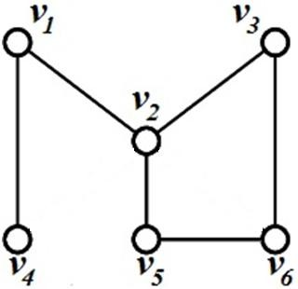**Questão 01**. Considere o grafo H apresentado ao lado.

1. (1,0 ponto) Apresente a árvore e busca construída pelo algoritmo de busca em profundidade a partir do vértice ***v5***.
2. (1,0 ponto) Apresente a árvore e busca construída pelo algoritmo de busca em largura a partir do vértice ***v5***.

**Obs.**: nas simulações dos algoritmos, considere que, quando houver mais de uma opção de vértices a escolher, sempre será escolhido primeiro o vértice de menor índice.

|  |  |
| --- | --- |
| Resposta do item a) | Resposta do item b) |

**Questão 02**. Considere o grafo H apresentado ao lado.

* 1. (1,0 ponto) Qual é o valor de (G)? Justifique. Resp:

Segundo o Teorema χ(G) ≤ ∆(G) + 1, sendo ∆(G) = 3

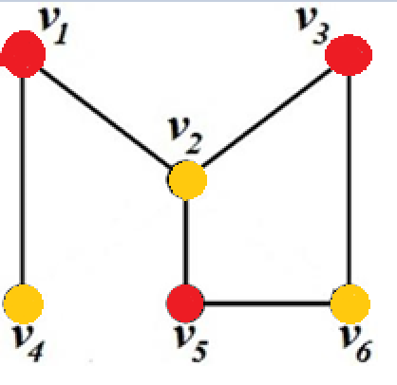

(G) = 2

* 1. (1,0 ponto) Qual é o valor de ’(G)? Justifique Resp:

Segundo o Teorema ∆(G) ≤ χ′(G) ≤ ∆(G) + 1, sendo ∆(G) = 3

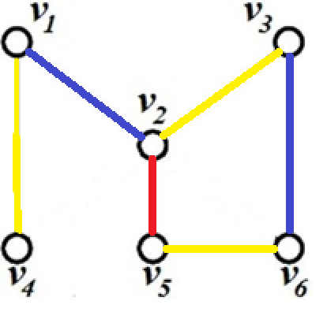

Portanto, ’(G)= 3.

**Questão 03**. (2,0 pontos) Sejam G um grafo e ***x***, ***y***  VG. Descreva como o algoritmo de busca em profundidade pode ser utilizado para resolver o problema de se encontrar o caminho mais curto de x até y.

**Questão 04**. Considerando a rede R desenhada abaixo:

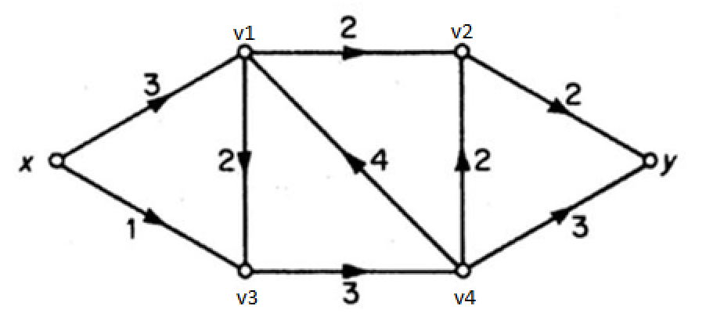

1. (1,5 ponto) Apresente, exclusivamente no espaço abaixo, um fluxo em R que seja máximo. Qual é o valor do fluxo obtido?

Resp:

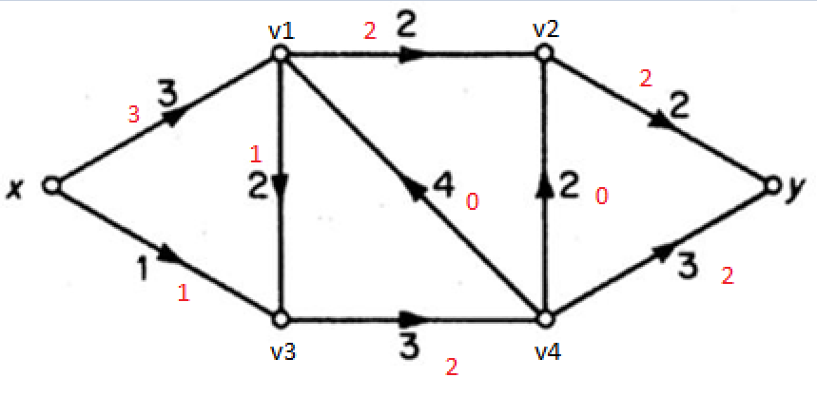Valor do fluxo = 4

1. (1,5 ponto) Apresente, exclusivamente no espaço abaixo, um corte em R que seja mínimo. Qual é a

capacidade do corte obtido?

**Capacidade mínima de corte encontrada = 4**

Resp: K1 = {xv1, xv3} = 3+1 = 4

K2 = {xv3, v1v3, v1v2} = 1+2+2 = 5

K3 = {xv1, xv3, v2y} = 3+1+2 = 6

K4 = {xv1, v3v4} = 3+3 = 6

K5 = {xv1, xv3, v4v2, v4y} = 3+1+2+3 = 9

K6 = {xv3, v1v3, v2y} = 1+2+2 = 5

K7 = {v1v2, v3v4} = 2+3 = 5

K8 = {xv3, v1v2, v1v3, v4v2, v4y} = 1+2+2+2+3 = 10

K9 = {xv1, v2y, v3v4} = 3+2+3 = 8

K10 = {xv1, xv3, v2y, v4y} = 3+1+2+3 = 9

K11 = {xv1, v4v2, v4y} = 3+2+3 = 8

K12 = {v2y, v3v4} = 2+3 = 5

K13 = {xv3, v2y, v4y} = 2+2+3 = 7

K14 = {v1v2, v4v2, v4y} = 2+2+3 = 7

K15 = {xv1, v2y, v4y} = 3+2+3 = 8

K16 = {v2y, v4y} = 2+3 = 5

1. (1,0 ponto) Justifique, detalhadamente e exclusivamente no espaço abaixo, a maximalidade do fluxo

obtido em b) e a minimalidade do corte obtido em c)

Resp:

Segundo um dos teoremas, o valor de um fluxo máximo é igual à capacidade de um corte mínimo.

Dessa forma, o valor do fluxo sendo 4 e a capacidade mínima de corte encontrada tendo o mesmo valor, prova que o fluxo é realmente máximo.

3